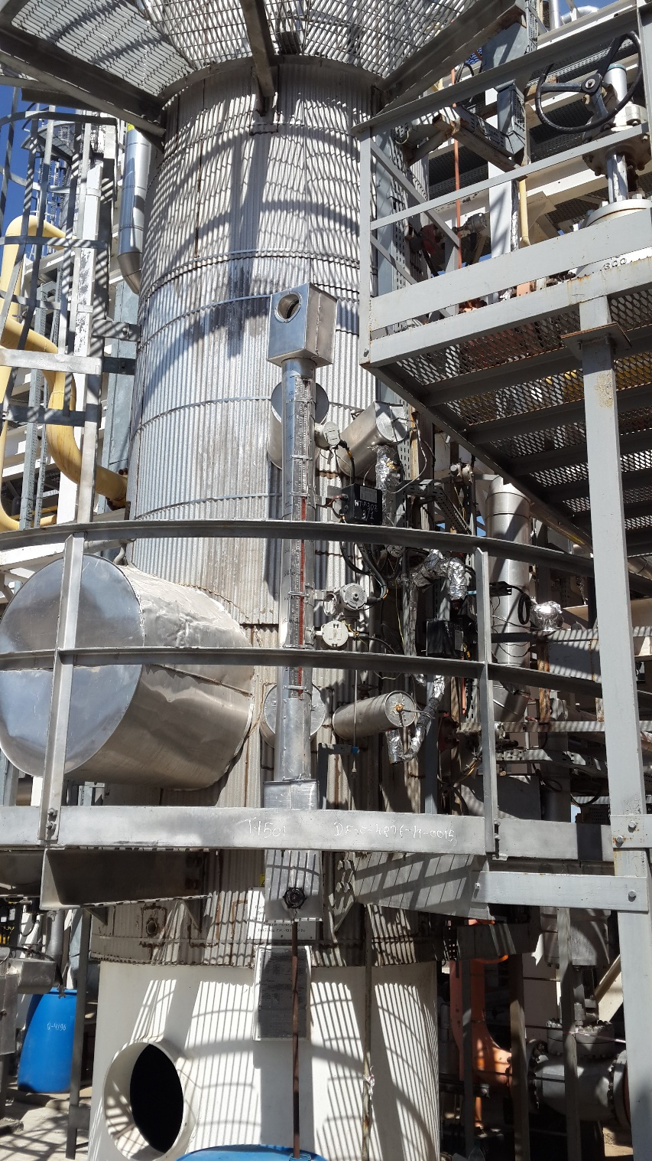 | Заказчик:  ТОО «Жаикмунай»  Краткое описание.  "ЧНГКМ. ZKM-ENG-MEC-MST-030-0001.  Усовершенствование уровнемерных колонок  на УКПГ - 1/2"  Проектом предусматривается усовершенствование уровнемерных колонок на УКПГ - 1/2 ТОО "Жаикмунай".  Проектным решением выполнено проектирование:  - линии сброса от существующих уровнемерных колонок с подключением к существующему коллектору факела.  - линии дренажа от существующих уровнемерных колонок с подключением к существующему коллектору системы закрытого дренажа.  - электрообогрева линий сброса от существующих уровнемерных колонок с подключением к существующему коллектору факела.  - электрообогрева линий дренажа от существующих уровнемерных колонок с подключением к существующему коллектору системы закрытого дренажа.

